Hamburg: Verkauf Hallen- und Bürofläche
Logistikdienstleister Carl Jöhnk vergrößert sich

Hamburg, 18. April 2023 – Der Logistikdienstleister Carl Jöhnk hat eine Logistikhalle mit Bürotrakt mit insgesamt rund 2.350 m² Nutzfläche in Hamburg-Wilhelmsburg erworben. Das mittelständische und inhabergeführte Unternehmen ist bereits in der Nachbarschaft ansässig und nutzt die Liegenschaft in der Dratelnstraße 16 für die weitere Expansion im Bereich Fulfillment. Vorher befand sich das Objekt im Eigentum einer Privatperson. Grossmann & Berger, Mitglied von German Property Partners (GPP), vermittelte die Transaktion. Über den Kaufpreis vereinbarten die beteiligten Parteien Stillschweigen.

Die Gewerbeimmobilie verfügt über eine rund 1.700 m² große Halle, an die sich ein Bürotrakt mit etwa 650 m² anschließt. Sie befindet sich auf einem rund 4.590 m² großen Grundstück, auf dem 20 Pkw-Parkplätze vorhanden sind. Die verkehrsgünstige Lage im Gewerbegebiet Wilhelmsburg, in direkter Nähe des Autobahnzubringers Wilhelmsburger Reichsstraße, stellt eine gute Erreichbarkeit sicher.

Nutzungsart | Gewerbegrundstück mit Hallen- und Bürofläche
Stadt, Stadtteil | Hamburg, Wilhelmsburg
Straße | Dratelnstraße 16
Verkäufer | Privateigentümer
Käufer | Carl Jöhnk KG
Vermittler | Grossmann & Berger GmbH
Gesamtnutzfläche  Hallenfläche  Bürofläche | ca. 2.350 m²  - ca. 1.700 m²  - ca. 650 m²
Grundstück | ca. 4.590 m²

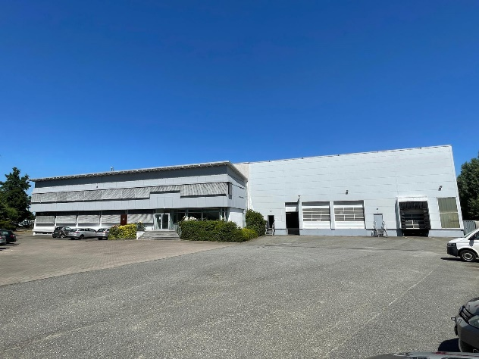 | Bildunterschrift:  Der Logistikdienstleister Carl Jöhnk hat eine Logistikhalle mit Bürotrakt mit insgesamt rund 2.350 m² Nutzfläche in Hamburg-Wilhelmsburg erworben.  Quelle: Grossmann & Berger GmbH
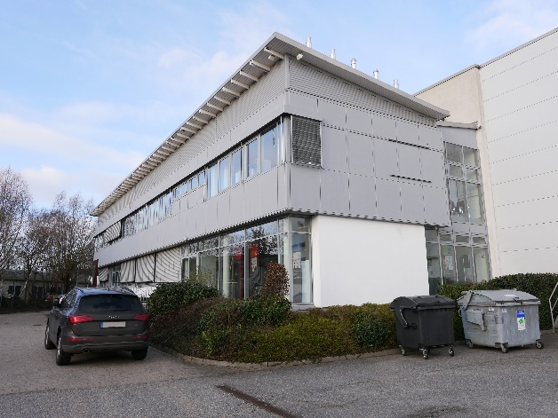 | Bildunterschrift:  Der Bürotrakt umfasst rund 650 m².  Quelle: Grossmann & Berger GmbH
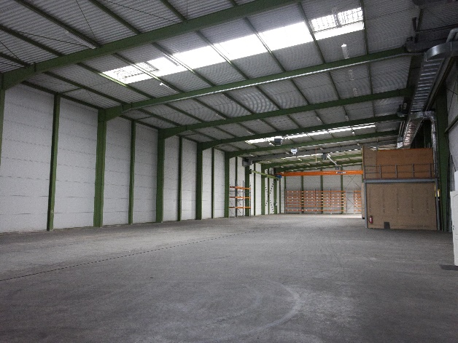 | Bildunterschrift:  Außerdem verfügt die Gewerbeimmobilie über eine rund 1.700 m² große Halle.  Quelle: Grossmann & Berger GmbH

Die Datenschutzrichtlinie von Grossmann & Berger finden Sie auf unserer Website. Hier finden Sie auch unsere Pressemappe sowie die dazugehörigen Nutzungsbedingungen. Wenn Sie zukünftig keine Informationen unserer Pressestelle mehr erhalten möchten, senden Sie bitte eine E-Mail an presse@grossmann-berger.de mit dem Betreff "Abmeldung aus Presseverteiler".

